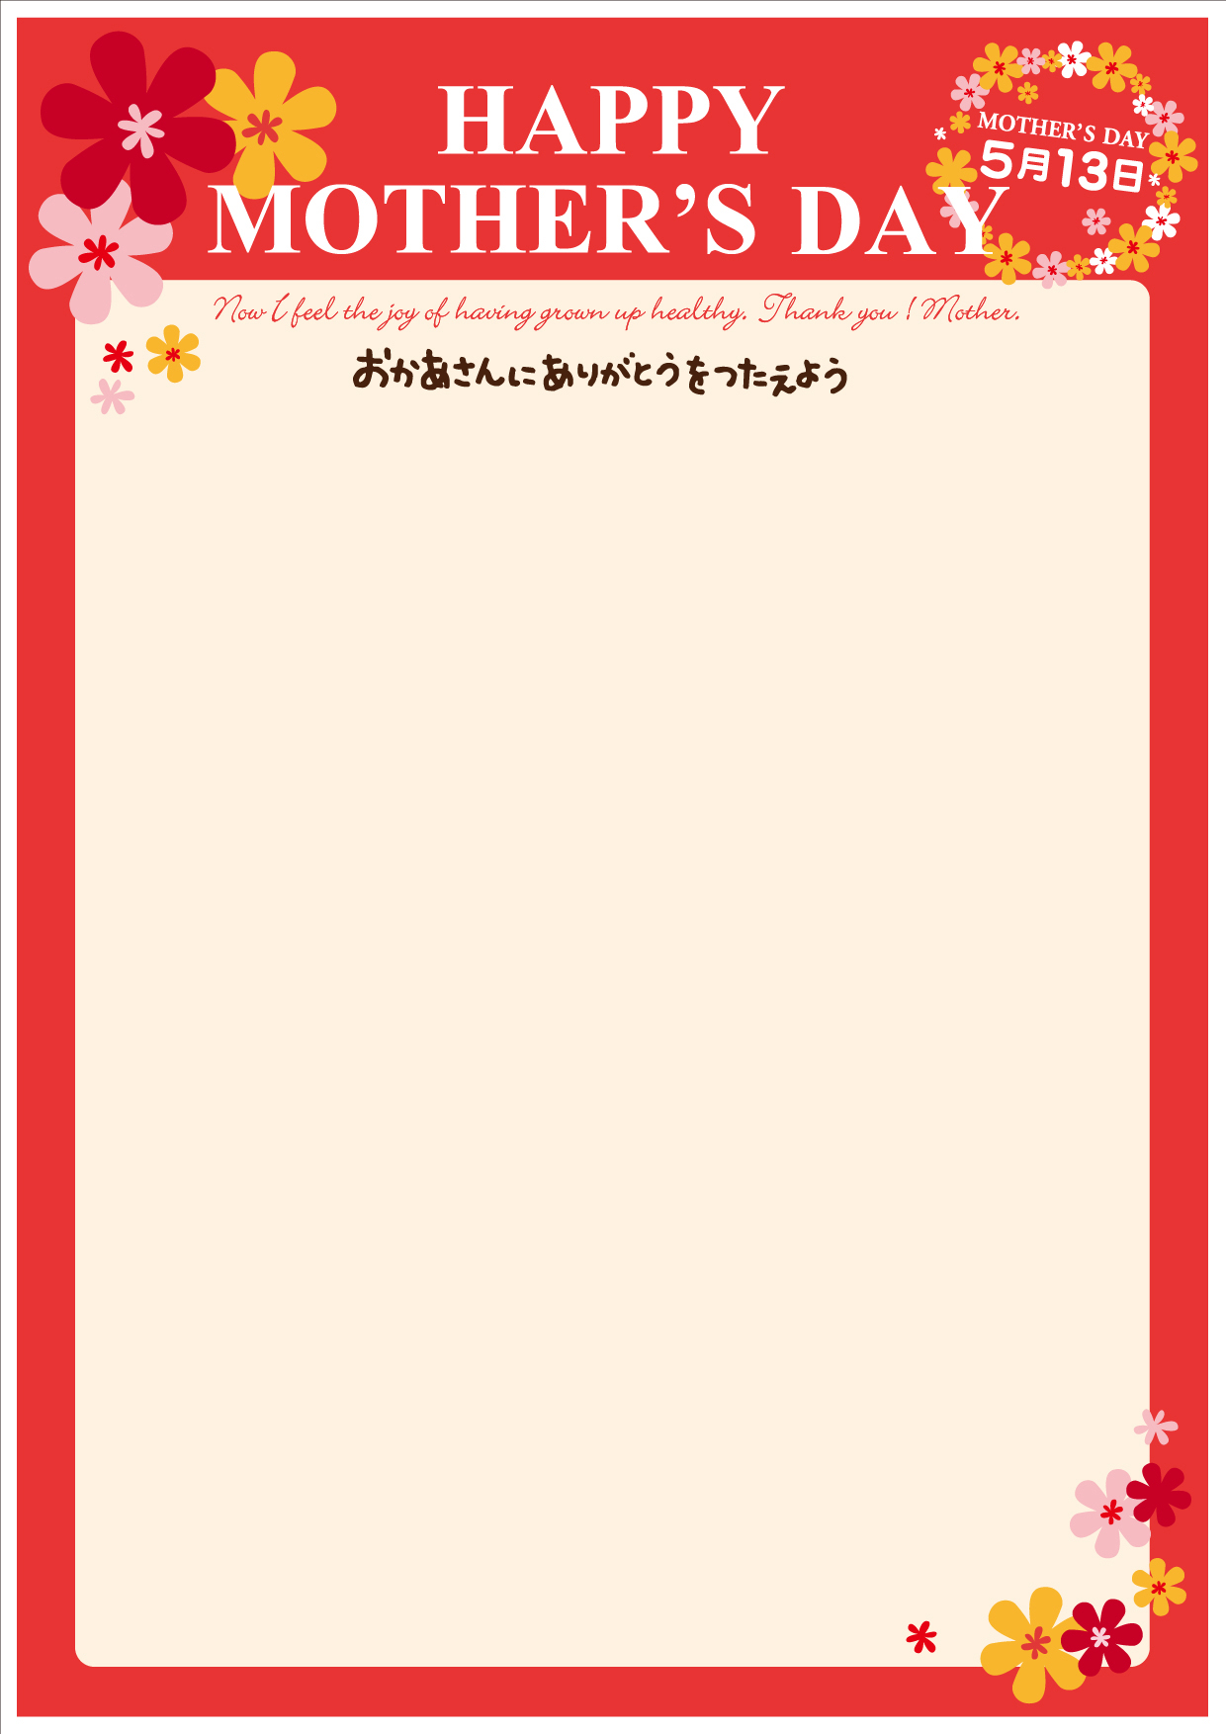

５/１３・母の日

　ご予約承ります

札幌市内・地方発送は

５月９日まで！

　　　　　　　　　　　　　花束・アレンジフラワー

　　　　　　　　　　　　　各種承ります。

　　　　　　　　　　　　　→送料込　￥２５００（道内のみ）

　　　　　　　　　　　　　（その他、ご予算にて承ります）

**（送料込￥２５００）↑**

